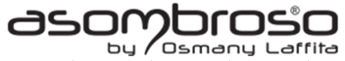

1.10.2024

TZ – Hydratace je klíč ke zdravé a krásné pleti

Správná hydratace patří k základům péče o zdravou, mladistvou a krásnou pokožku. Voda je nezbytná pro zdraví našich buněk, bez dostatečné hydratace působí pleť unaveně, může být šupinatá, matná a náchylná k vráskám a projevům předčasného stárnutí. Pečujte proto o pokožku s hydratačními produkty od značky Asombroso, jejímž autorem je návrhář Osmany Laffita.

Tipy pro správnou hydrataci pleti
- Dodržujte dostatečný pitný režim. Ideální je kvalitní čistá voda, naopak omezte přísun kávy a alkoholických nápojů.
- Při čištění pleti používejte šetrné a hydratující prostředky,
- Chraňte pleť před UV zářením. Sluneční paprsky umí pleť totiž pořádně vysušit.
- Pečlivě vybírejte kosmetické produkty na pokožku obličeje i těla. Ty hydratační by měly obsahovat např. kyselinu hyaluronovou, glycerin, aloe vera nebo ceramidy.

Pečujte o pleť s hydratačními produkty Asombroso
Coby krém na pleť vyberte intenzivní liftingové sérum The One Snake Cream. Tento produkt je doslova bestseller značky Asombroso. Je speciálně vyvinutý pro pleť, která potřebuje okamžitou vzpruhu a regeneraci. Ukrývá syntetický hadí jed Syn-ake, hydratující kyselinu hyaluronovou, LACTIL®, který zvyšuje hladinu vlhkosti, olivový olej, vitamín E, glycerin a lecitin, který zabraňuje vysoušení.
Nezanedbávejte ani péči pleťového séra. Intenzivní hydratační sérum The One Hydro Booster je doslova napumpované účinnými látkami. Obsahuje kyselinu hyaluronovou, bambucké máslo, vitamín E, arganový olej, LACTIL®, který zvyšuje hladinu vlhkosti v pleti a HYDRACTIN®, který zlepšuje hydrataci pokožky až o 38 % už po jedné hodině! Přípravek naneste masáží na čistou a suchou pokožku, ideálně 1-2krát denně.

Při péči o pokožku těla pak vsaďte na hydratační sprchový gel The One Shower Gel, který má perleťovou strukturu a kouzelnou vůni mořského vánku. Po sprše použijte hydratační tělový kolagen The One Body Collagen Gel, určený pro maximální hydrataci a regeneraci pokožky těla. Aktivní složky navrací pleti pružnost, pomáhají detoxikaci, odbourávání tuků, zlepšují mikrocirkulaci, aktivitu lymfy a redukují zvlnění pokožky typické pro celulitidu. Obsahuje kyselinu hyaluronovou, LACTIL®, CELLACTIVE®-Shape, kolagen, vitamín E, glycerin a bambucké máslo. Přípravek naneste vmasírováním a pozornost věnujte hlavně „problematickým partiím“.

Asombroso ve španělštině znamená úžasný... dechberoucí… Produkty najdete na webu www.asombroso.cz, parfémy a kosmetiku pak i v parfumeriích Fann.

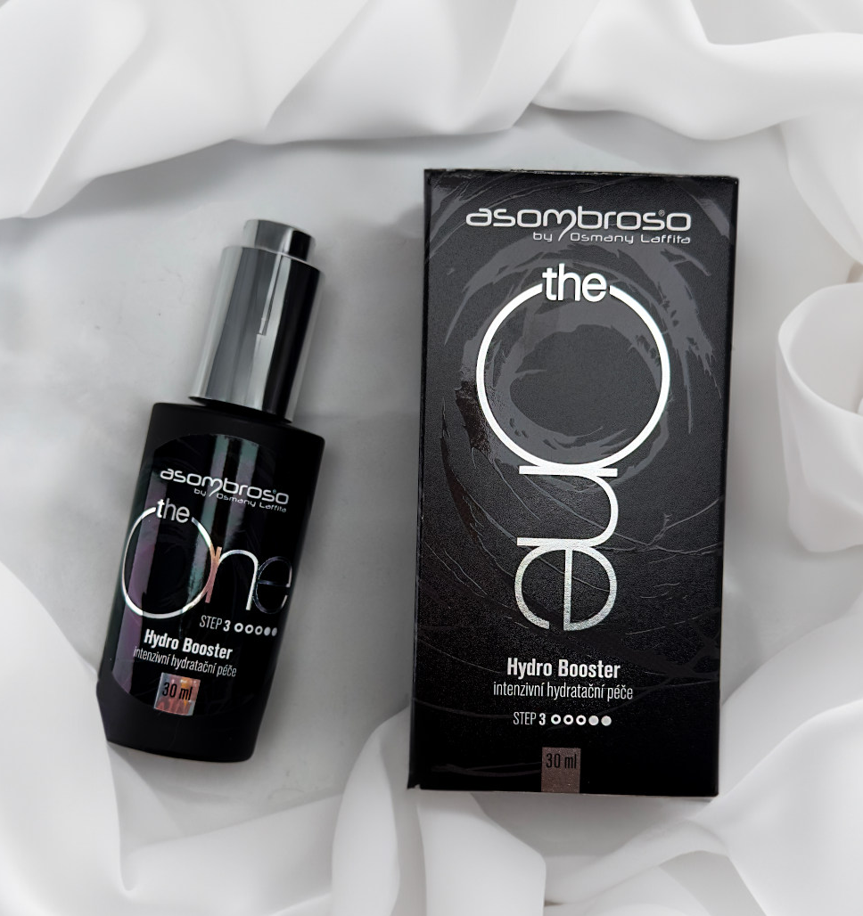
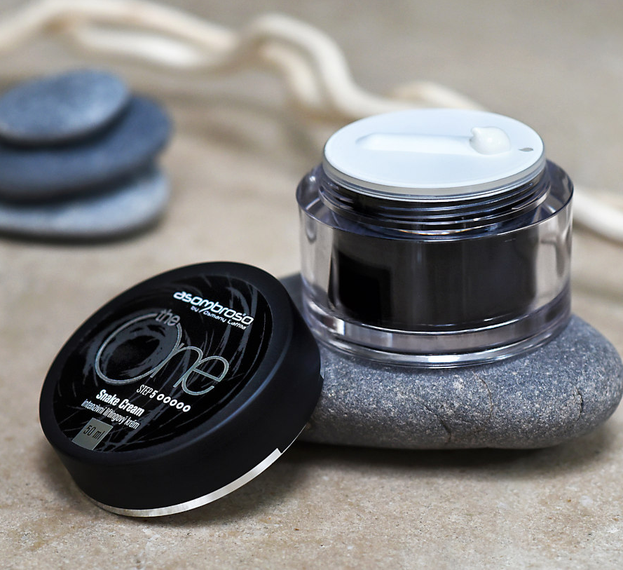
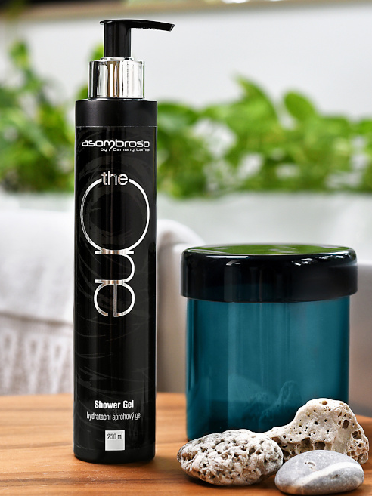
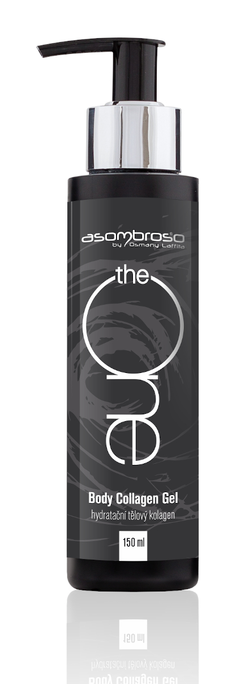

Kontakty: Mediální servis:
Asombroso cammino…
810 810 111 Dagmar Kutilová
www.asombroso.cz kutilova@cammino.cz
www.facebook.com/asombroso.cz +420 606 687 506 www.cammino.c

